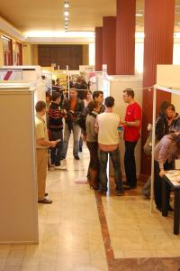

Job-urile de pe IT, cele mai cautate la Targul de Cariere
DIN ORAS | Oct 16, 2008 14:57:39 | Numar vizualizari: 122
Rating: | - In prezent 0/5 stele.  - 1  - 2  - 3  - 4  - 5 | | tipareste | trimite unui prieten | trimite prin Yahoo!

A doua zi a Targului de Cariere, gazduit de Casa de Cultura a Studentilor, a avut, ca si in prima zi, parte de un real succes. Numerosi tineri au vizitat astazi standurile, dornici sa isi gaseasca de lucru si nu au ezitat sa isi lase CV-urile la ghiseele firmelor prezente aici.
Si-au prezentat joburile disponibile aproximativ 40 de firme Internationale, Nationale si Locale, numarandu-se printre acestea binecunoscute firme “Iulius Mall”, “Cora”, “Ursus” si “Ambient”.
Tinerii programatori IT au fost cei mai vizati, joburile din acest domeniu fiind cel mai des intalnite la ghiseele firmelor.
“In prima zi a targului am avut intre 1.500 si 2.000 de vizitatori, iar astazi credem ca numarul acestora va creste”, a afirmat Alexandra Moraru, reprezentant PR Foregroup.

